**Zarządzenie Nr 78.2024  
Burmistrza Kcyni**

z dnia 29 kwietnia 2024 r.

**w sprawie sporządzenia wykazu nieruchomości gruntowej przeznaczonej do sprzedaży.**

Na podstawie art. 30 ust. 2 pkt 2 i 3 ustawy z dnia 8 marca 1990 r. o samorządzie gminnym (Dz. U. z 2024 r. poz. 609) oraz art. 13 ust. 1, art. 25 ust. 1 i art. 35 ust. 1 i 2 ustawy z dnia 21 sierpnia 1997 r. o gospodarce nieruchomościami (Dz.U. z 2023 r. poz. 344 ze zm.) w związku z uchwałą Nr XXXVI/288/2021 Rady Miejskiej w Kcyni z dnia 30 września 2021 r. w sprawie zbycia niezabudowanych nieruchomości gruntowych, stanowiących własność Gminy Kcynia, położonych w Kcyni przy ul. Wincentego Witosa, w obrębie geodezyjnym Kcynia

**zarządzam, co następuje:**

**§ 1.**Podaję do publicznej wiadomości wykazy nieruchomości gruntowych stanowiących własność Gminy Kcynia położonych w Kcyni przy ul. Wincentego Witosa, w obrębie geodezyjnym Kcynia, gmina Kcynia, przeznaczonych do sprzedaży w drodze publicznych przetargów ustnych nieograniczonych, zgodnie z załączonymi wykazami, stanowiącymi załączniki Nr 1 i 2 do niniejszego zarządzenia.

**§ 2.**Wykazy, o których mowa w §1, podlegają wywieszeniu na tablicy ogłoszeń Urzędu Miejskiego w Kcyni przez okres 21 dni, ponadto informację o wywieszeniu niniejszych wykazów podaje się do publicznej wiadomości w prasie lokalnej, na stronie internetowej Gminy Kcynia oraz w Biuletynie Informacji Publicznej Urzędu Miejskiego w Kcyni.

**§ 3.**Wykonanie zarządzenia powierza się Kierownikowi Referatu Rolnictwa, Ochrony Środowiska  
i Gospodarki Nieruchomościami.

**§ 4.**Zarządzenie wchodzi w życie z dniem podpisania.

Załącznik Nr 1

do zarządzenia Nr 78.2024 Burmistrza Kcyni  
z dnia 29 kwietnia 2024 r.

**WYKAZ NIERUCHOMOŚCI GRUNTOWEJ STANOWIĄCEJ WŁASNOŚĆ GMINY KCYNIA PRZEZNACZONEJ DO SPRZEDAŻY – DZ. 517/40 KCYNIA UL. W. WITOSA**

Na podstawie art. 35 ust. 1 i 2 ustawy z dnia 21 sierpnia 1997 r. o gospodarce nieruchomościami (Dz. U. z 2023 r. poz. 344 ze zm.) Burmistrz Kcyni podaje do publicznej wiadomości wykaz nieruchomości gruntowej, stanowiącej własność Gminy Kcynia przeznaczonej do sprzedaży w drodze publicznego przetargu ustnego nieograniczonego:

|  |
| --- |
| **Położenie nieruchomości** |
| Kcynia ul. W. Witosa, obręb geodezyjnym Kcynia, gmina Kcynia |
| **Oznaczenie nieruchomości gruntowej wg księgi wieczystej oraz katastru nieruchomości** |
| Działka Nr 517/40  Powierzchnia: 0,1514 ha  KW Nr BY1U/00024831/3 |
| **Opis nieruchomości gruntowej – PRZEDMIOT SPRZEDAŻY** |
| Nieruchomość gruntowa oznaczona ewidencyjnie numerem działki 517/40 o powierzchni 0,1514 ha położona jest  w centralnej części gminy, w strefie pośredniej. W ewidencji gruntów i budynków przedmiotowa działka stanowi grunty orne RIIIb o powierzchni 0,0002 ha i RIVa – 0,1512 ha. Bezpośrednie otoczenie nieruchomości stanowią tereny rolne oraz zabudowy mieszkaniowej. Nieruchomość ta ma kształt zbliżony do prostokąta z terenem płaskim, w niewielkiej części zadrzewiony, poza tym działka ta nie posiada żadnego uzbrojenia. W sąsiedztwie dostępna jest infrastruktura techniczna, tj. projektowane sieci kanalizacyjne i wodociągowe oraz sieć elektryczne.  Przedmiotowa nieruchomość posiada dostęp do powiatowej drogi publicznej oznaczonej Nr 1930C (ulica Wincentego Witosa – dz. 539 obręb Kcynia), poprzez drogi gminne oznaczone numerami działek 517/38, 817/4, 1369/4 i 1363 (ulica Słoneczna). Wskazane drogi gminne są geodezyjnie wytyczone, lecz w części nie są urządzone, stąd też dojazd jest utrudniony.  Niniejsza działka ma także dostęp pośredni do drogi gminnej stanowiącej ul. Brzozową (dz. 518/9) poprzez drogę wewnętrzną, tj. dz. 518/2, obręb Kcynia. |
| **Obciążenia i zobowiązania, których przedmiotem jest nieruchomość** |
| Z treści księgi wieczystej KW Nr BY1U/00024831/3 prowadzonej przez Sąd Rejonowy w Szubinie m.in. dla przedmiotowej nieruchomości gruntowej wynika, że nieruchomość ta nie jest obciążona długami i ograniczeniami oraz jest wolna od praw osób trzecich. |
| **Przeznaczenie nieruchomości i jej sposób zagospodarowania** |
| Teren działki numer 517/40 obręb Kcynia objęty jest miejscowym planem zagospodarowania przestrzennego przyjętym uchwałą Nr XXXVI/350/2013 Rady Miejskiej w Kcyni z dnia 25 kwietnia 2013 r. w sprawie miejscowego planu zagospodarowania przestrzennego na terenie miasta Kcynia, ograniczonego ulicą Wyrzyską i Witosa, opublikowaną  w Dzienniku Urzędowym Województwa Kujawsko-Pomorskiego dnia 22 maja 2013 r. pod poz. 2004.  Teren przedmiotowej działki został oznaczony w planie miejscowym symbolem 17MN – tereny zabudowy mieszkaniowej jednorodzinnej.    Działka o numerze 517/40 obręb Kcynia nie jest objęta programem rewitalizacji, uchwalonym na podstawie ustawy  z dnia 9 października 2015 r. o rewitalizacji (Dz. U. z 2024 r. poz. 278) oraz nie wchodzi w skład obszaru objętego programem rewitalizacji uchwalonym uchwałą Nr XXXIII/282/2017 Rady Miejskiej w Kcyni z dnia  30 marca 2017 r. w sprawie przyjęcia Gminnego Programu Rewitalizacji dla Gminy Kcynia, sporządzonego na podstawie ustawy z dnia 8 marca 1990 r. o samorządzie gminnym (Dz. U. z 2023 r. poz. 40 ze zm.) zmienioną uchwałami Rady Miejskiej w Kcyni nr: XLII/364/2017 z dnia 28 grudnia 2017 r., XLV/379/2018 z dnia 29 marca 2018 r. oraz XVIII/160/2020 z dnia 30 stycznia 2020 r. |
| **Termin zagospodarowania nieruchomości** |
| Po podpisaniu umowy przeniesienia prawa własności przedmiotowej nieruchomości gruntowej. |
| **Cena nieruchomości** |
| **67.000,00 zł[1]** (słownie: sześćdziesiąt siedem tysięcy złotych 00/100) |
| **Informacja o przeznaczeniu do zbycia - forma zbycia** |
| Sprzedaż na własność w trybie publicznego przetargu ustnego nieograniczonego w myśl art. 37 ust.1 ustawy z dnia  21 sierpnia 1997 r. o gospodarce nieruchomościami (Dz.U. z 2023 r. poz. 344 ze zm.). |

**LOKALIZACJA NIERUCHOMOŚCI W TERENIE:**

dz. 517/40 Kcynia ul. W. Witosa  
 obręb Kcynia

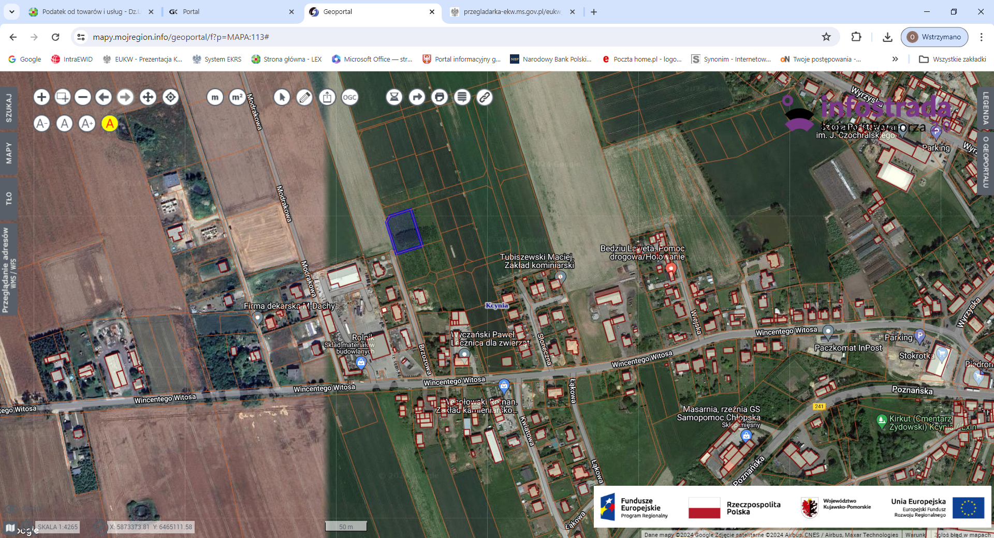

|  |  |
| --- | --- |
|  | - lokalizacja nieruchomości gruntowej w terenie |

Wykaz podlega wywieszeniu na okres 21 dni na tablicy ogłoszeń Urzędu Miejskiego w Kcyni, ponadto informację o wywieszeniu tego wykazu podaje się do publicznej wiadomości w prasie lokalnej, na stronie internetowej Gminy Kcynia oraz w Biuletynie Informacji Publicznej pod adresem <http://mst-kcynia.rbip.mojregion.info> **w zakładce Menu przedmiotowe – Majątek Gminy – Wykazy nieruchomości**.

Osoby fizyczne i prawne, którym na mocy art. 34 ust. 1 pkt 1 i 2 ustawy z dnia 21 sierpnia 1997 r. o gospodarce nieruchomościami (Dz. U. z 2023 r. poz. 344 ze zm.), przysługuje pierwszeństwo w nabyciu przedmiotowej nieruchomości winny złożyć wniosek o nabycie w/wym. nieruchomości lokalowej w terminie 6 tygodni, licząc od dnia wywieszenia wykazu (tj. najpóźniej do dnia **12 czerwca 2024** r.).

  Bliższych informacji można uzyskać w Urzędzie Miejskim w Kcyni - Referat Rolnictwa, Ochrony Środowiska i Gospodarki Nieruchomościami – Kcynia, ul. Dworcowa 8 (pokój nr 4) lub telefonicznie /52/ 589 37 20 wew. 302.

|  |  |
| --- | --- |
|  | **PEŁNIĄCY FUNCKJĘ BURMISTRZA KCYNI**  /-/ RAFAŁ HEFTOWICZ |

Wykaz wywieszono na tablicy ogłoszeń na okres 21 dni, tj. od 30 kwietnia 2024 r. do 22 maja 2024 r.

|  |
| --- |
| ……………………….. |
| (podpis) |

Załącznik Nr 2

do zarządzenia Nr 78.2024 Burmistrza Kcyni  
z dnia 29 kwietnia 2024 r.

**WYKAZ NIERUCHOMOŚCI GRUNTOWEJ STANOWIĄCEJ WŁASNOŚĆ GMINY KCYNIA PRZEZNACZONEJ DO SPRZEDAŻY – DZ. 517/41 KCYNIA UL. W. WITOSA**

Na podstawie art. 35 ust. 1 i 2 ustawy z dnia 21 sierpnia 1997 r. o gospodarce nieruchomościami (Dz. U. z 2023 r. poz. 344 ze zm.) Burmistrz Kcyni podaje do publicznej wiadomości wykaz nieruchomości gruntowej, stanowiącej własność Gminy Kcynia przeznaczonej do sprzedaży w drodze publicznego przetargu ustnego nieograniczonego:

|  |
| --- |
| **Położenie nieruchomości** |
| Kcynia ul. W. Witosa, obręb geodezyjnym Kcynia, gmina Kcynia |
| **Oznaczenie nieruchomości gruntowej wg księgi wieczystej oraz katastru nieruchomości** |
| Działka Nr 517/41  Powierzchnia: 0,1209 ha  KW Nr BY1U/00024831/3 |
| **Opis nieruchomości gruntowej – PRZEDMIOT SPRZEDAŻY** |
| Nieruchomość gruntowa oznaczona ewidencyjnie numerem działki 517/41 o powierzchni 0,1209 ha położona jest  w centralnej części gminy, w strefie pośredniej. W ewidencji gruntów i budynków przedmiotowa działka stanowi grunty orne RIIIb o powierzchni 0,0446 ha i RIVa – 0,0763 ha. Bezpośrednie otoczenie nieruchomości stanowią tereny rolne oraz zabudowy mieszkaniowej. Nieruchomość ta ma kształt zbliżony do prostokąta z terenem płaskim, w niewielkiej części zadrzewiony, poza tym działka ta nie posiada żadnego uzbrojenia. W sąsiedztwie dostępna jest infrastruktura techniczna, tj. projektowane sieci kanalizacyjne i wodociągowe oraz sieć elektryczne.  Przedmiotowa nieruchomość posiada dostęp do powiatowej drogi publicznej oznaczonej Nr 1930C (ulica Wincentego Witosa – dz. 539 obręb Kcynia), poprzez drogi gminne oznaczone numerami działek 517/38, 817/4, 1369/4 i 1363 (ulica Słoneczna). Wskazane drogi gminne są geodezyjnie wytyczone, lecz w części nie są urządzone, stąd też dojazd jest utrudniony.  Niniejsza działka ma także dostęp pośredni do drogi gminnej stanowiącej ul. Brzozową (dz. 518/9) poprzez drogę wewnętrzną, tj. dz. 518/2, obręb Kcynia. |
| **Obciążenia i zobowiązania, których przedmiotem jest nieruchomość** |
| Z treści księgi wieczystej KW Nr BY1U/00024831/3 prowadzonej przez Sąd Rejonowy w Szubinie m.in. dla przedmiotowej nieruchomości gruntowej wynika, że nieruchomość ta nie jest obciążona długami i ograniczeniami oraz jest wolna od praw osób trzecich. |
| **Przeznaczenie nieruchomości i jej sposób zagospodarowania** |
| Teren działki numer 517/41 obręb Kcynia objęty jest miejscowym planem zagospodarowania przestrzennego przyjętym uchwałą Nr XXXVI/350/2013 Rady Miejskiej w Kcyni z dnia 25 kwietnia 2013 r. w sprawie miejscowego planu zagospodarowania przestrzennego na terenie miasta Kcynia, ograniczonego ulicą Wyrzyską i Witosa, opublikowaną  w Dzienniku Urzędowym Województwa Kujawsko-Pomorskiego dnia 22 maja 2013 r. pod poz. 2004.  Teren przedmiotowej działki został oznaczony w planie miejscowym symbolem 17MN – tereny zabudowy mieszkaniowej jednorodzinnej.    Działka o numerze 517/41 obręb Kcynia nie jest objęta programem rewitalizacji, uchwalonym na podstawie ustawy  z dnia 9 października 2015 r. o rewitalizacji (Dz. U. z 2024 r. poz. 278) oraz nie wchodzi w skład obszaru objętego programem rewitalizacji uchwalonym uchwałą Nr XXXIII/282/2017 Rady Miejskiej w Kcyni z dnia  30 marca 2017 r. w sprawie przyjęcia Gminnego Programu Rewitalizacji dla Gminy Kcynia, sporządzonego na podstawie ustawy z dnia 8 marca 1990 r. o samorządzie gminnym (Dz. U. z 2023 r. poz. 40 ze zm.) zmienioną uchwałami Rady Miejskiej w Kcyni nr: XLII/364/2017 z dnia 28 grudnia 2017 r., XLV/379/2018 z dnia 29 marca 2018 r. oraz XVIII/160/2020 z dnia 30 stycznia 2020 r. |
| **Termin zagospodarowania nieruchomości** |
| Po podpisaniu umowy przeniesienia prawa własności przedmiotowej nieruchomości gruntowej. |
| **Cena nieruchomości** |
| **53.000,00 zł[2]** (słownie: pięćdziesiąt trzy tysiące złotych 00/100) |
| **Informacja o przeznaczeniu do zbycia - forma zbycia** |
| Sprzedaż na własność w trybie publicznego przetargu ustnego nieograniczonego w myśl art. 37 ust.1 ustawy z dnia  21 sierpnia 1997 r. o gospodarce nieruchomościami (Dz.U. z 2023 r. poz. 344 ze zm.). |

**LOKALIZACJA NIERUCHOMOŚCI W TERENIE:**

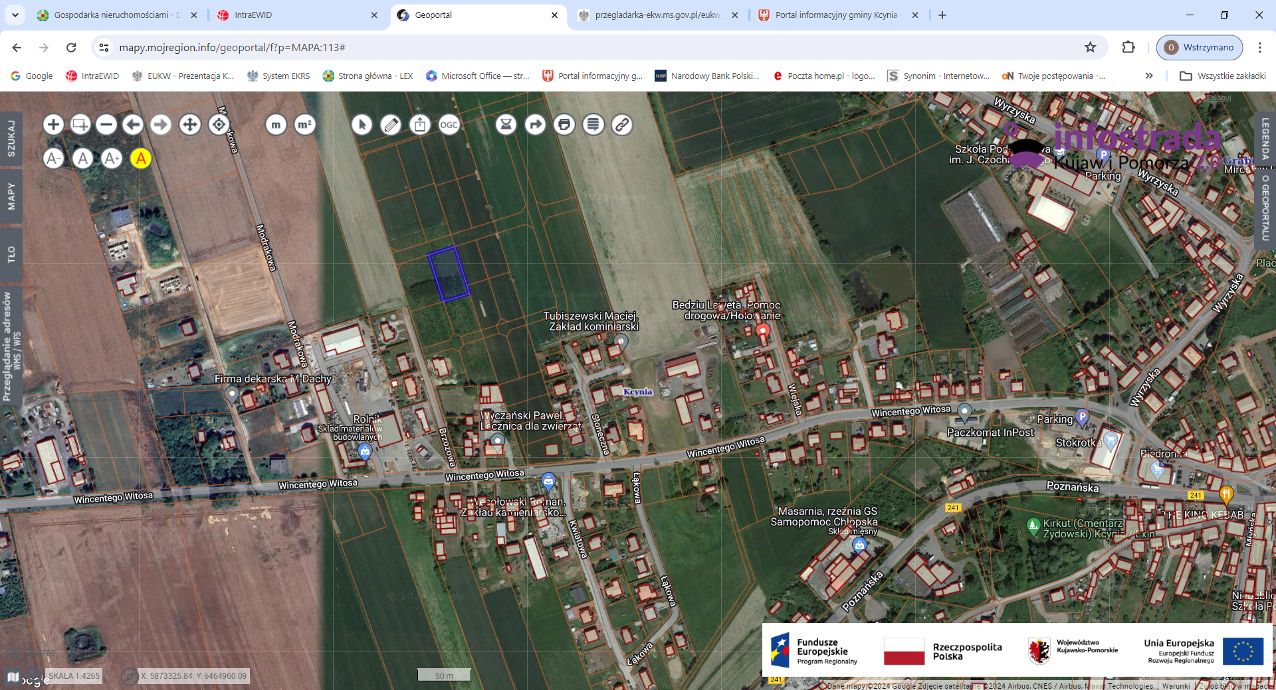

dz. 517/41 Kcynia ul. W. Witosa  
 obręb Kcynia

|  |  |
| --- | --- |
|  | - lokalizacja nieruchomości gruntowej w terenie |

Wykaz podlega wywieszeniu na okres 21 dni na tablicy ogłoszeń Urzędu Miejskiego w Kcyni, ponadto informację o wywieszeniu tego wykazu podaje się do publicznej wiadomości w prasie lokalnej, na stronie internetowej Gminy Kcynia oraz w Biuletynie Informacji Publicznej pod adresem <http://mst-kcynia.rbip.mojregion.info> **w zakładce Menu przedmiotowe – Majątek Gminy – Wykazy nieruchomości**.

Osoby fizyczne i prawne, którym na mocy art. 34 ust. 1 pkt 1 i 2 ustawy z dnia 21 sierpnia 1997 r. o gospodarce nieruchomościami (Dz. U. z 2023 r. poz. 344 ze zm.), przysługuje pierwszeństwo w nabyciu przedmiotowej nieruchomości winny złożyć wniosek o nabycie w/wym. nieruchomości lokalowej w terminie 6 tygodni, licząc od dnia wywieszenia wykazu (tj. najpóźniej do dnia **12 czerwca 2024** r.).

  Bliższych informacji można uzyskać w Urzędzie Miejskim w Kcyni - Referat Rolnictwa, Ochrony Środowiska i Gospodarki Nieruchomościami – Kcynia, ul. Dworcowa 8 (pokój nr 4) lub telefonicznie /52/ 589 37 20 wew. 302.

|  |  |
| --- | --- |
|  | **PEŁNIĄCY FUNCKJĘ BURMISTRZA KCYNI**  /-/ RAFAŁ HEFTOWICZ |

Wykaz wywieszono na tablicy ogłoszeń na okres 21 dni, tj. od 30 kwietnia 2024 r. do 22 maja 2024 r.

|  |
| --- |
| ……………………….. |
| (podpis) |

1. Cena nieruchomości podlega opodatkowaniu podatkiem od towarów i usług VAT w stawce obowiązującej w dniu przetargu w myśl ustawy z dnia   
   11 marca 2004 r. o podatku od towarów i usług (Dz. U. z 2024 r. poz. 361)
2. Cena nieruchomości podlega opodatkowaniu podatkiem od towarów i usług VAT w stawce obowiązującej w dniu przetargu w myśl ustawy z dnia   
   11 marca 2004 r. o podatku od towarów i usług (Dz. U. z 2024 r. poz. 361)